 | 
  ИИАЭ ДВО РАН | 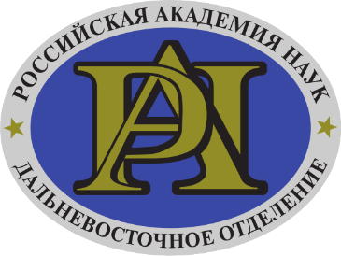 | 

Второе информационное письмо

Институт истории, археологии и этнографии народов Дальнего Востока ДВО РАН приглашает всех школьников Приморского края принять участие в Краевом конкурсе сочинений школьников: «Уроки истории: к 100-летию окончания Гражданской войны».
Организаторы конкурса:
Дальневосточное отделение российского исторического общества, Дальневосточное отделение Российской академии наук, Институт истории, археологии и этнографии народов Дальнего Востока Дальневосточного отделения Российской академии наук, Федеральное государственное автономное образовательное учреждение высшего образования «Дальневосточный федеральный университет», при поддержке Правительства Приморского края и Общества изучения Амурского края.
Цель конкурса:
Популяризация истории Дальнего Востока и Приморского края, содействие формированию общегражданской идентичности и развитие патриотизма среди молодого поколения.
Принять участие могут учащиеся 9-11 классов школ Приморского края.
Конкурсные сочинения принимаются до 25 октября 2022 г. Сочинения нужно отправить на e-mail: rio.dvotdelenie@mail.ru (с пометкой «Конкурс сочинений школьников»).

Полные требования к конкурсным сочинениям и рекомендации по подготовке и написанию указаны в Положении о конкурсе Положение прилагается, также с ним можно ознакомиться на сайте Института http://ihaefe.org/
Либо странице соцсети ВКонтакте Школьного научного общества “Искра” https://vk.com/school_sci_soc .

По всем возникающим вопросам можно обращаться:
в группу в социальной сети ВКонтакте https://vk.com/school_sci_soc (здесь же можно найти все документы конкурса и текущую информацию)
либо
Поповкин Андрей Владимирович: +79245288392 (WhatsApp, Telegram), andrey.popovkin@gmail.com (с пометкой «Конкурс сочинений школьников»)
или
690001, Владивосток, Пушкинская 89, Дальневосточное отделение РИО e-mail: rio.dvotdelenie@mail.ru (с пометкой «Конкурс сочинений школьников»)

